实验4：数据通路设计

一、实验目的
综合应用掌握的简单组合电路和时序电路的设计方法，完成一个简单的数据通路的设计。

二、实验内容及设计要求
1. 根据下图给出的数据通路（图中R0、R1和ACC是寄存器，+是加法器，其它则是多路选择器），完成相应的Verilog程序设计，图中数据线的宽度为8位，要求可以扩充至16位或者是32位；
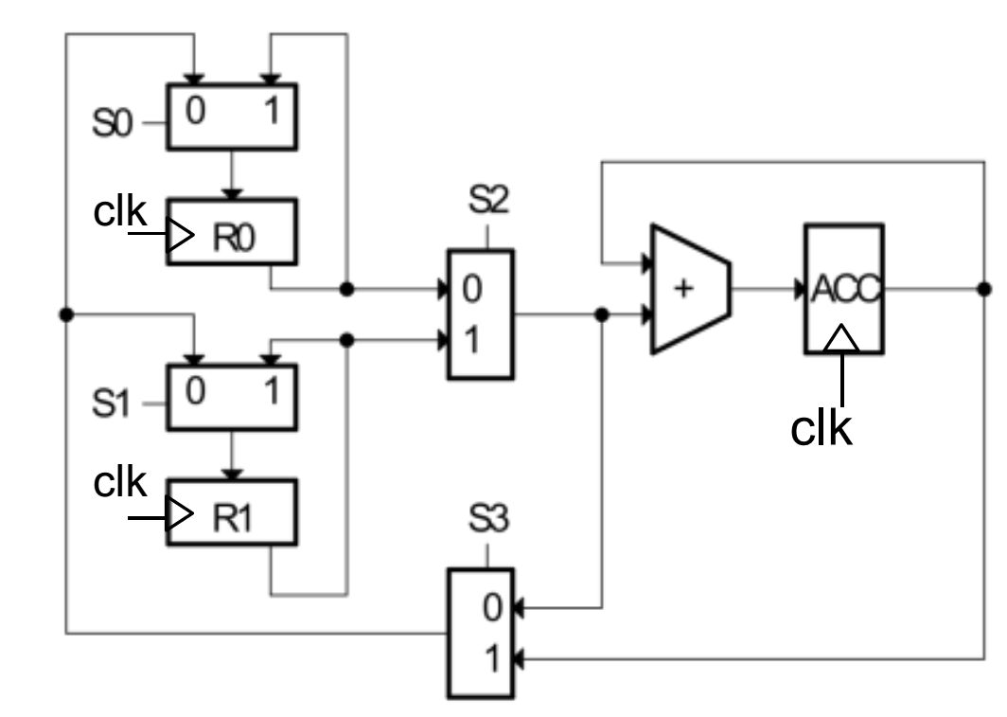

2. 根据下图给出的数据通路（图中SUM和NEXT是寄存器，Memory是存储器，+是加法器，==0是比较器，其它则是多路选择器），完成相应的Verilog程序设计，图中数据线的宽度为8位，要求可以扩充至16位或者是32位。
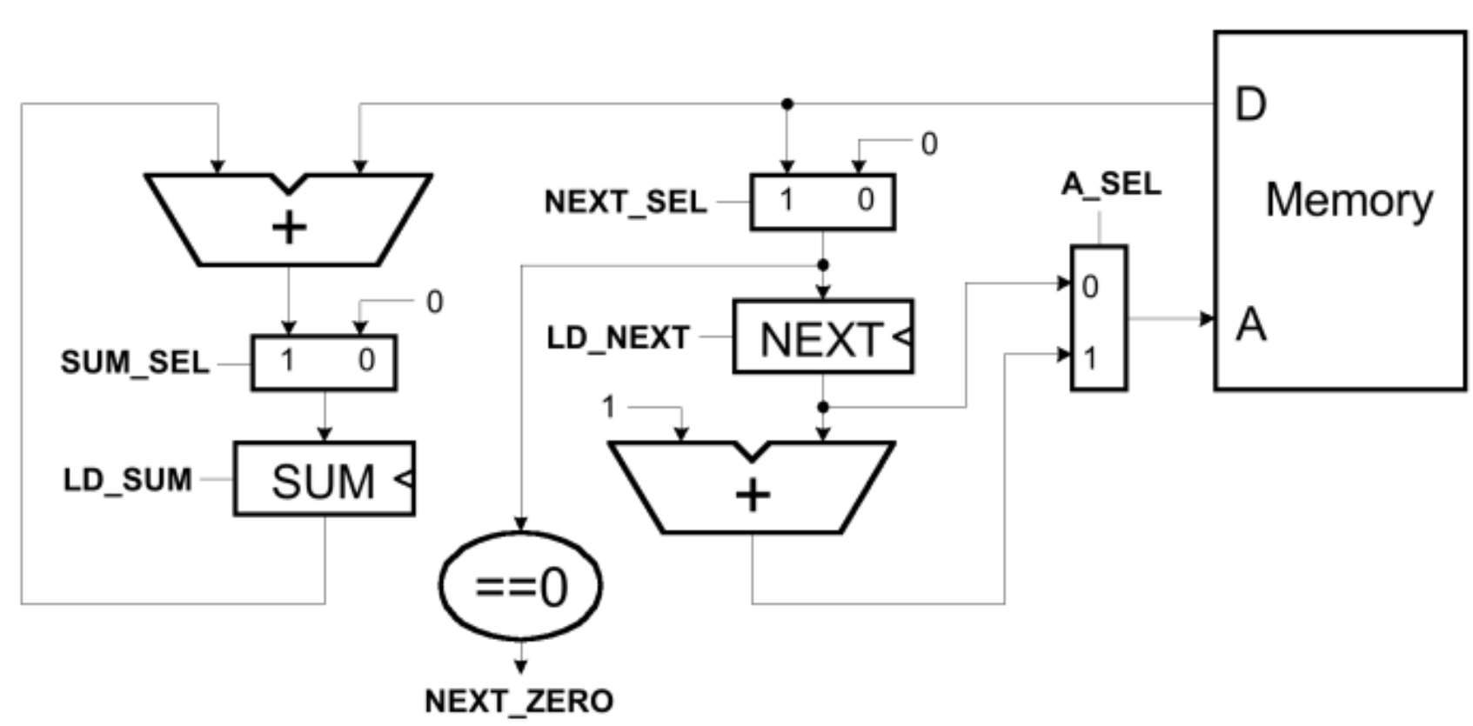

四、实验要求
程序必须自己编写，满足数据通路设计要求，综合结果正确。

